8- 11
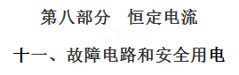
一．选择题
1. （2018盐城三模）电热水器金属内胆出水口加接一段曲长管道，在电热水器漏电且接地线失效时，能形成“防电墙”，保障人的安全．如图所示，当热水器漏电且接地线失效时，其金属内胆与大地间电压为220 V，由于曲长管道中水具有电阻(简称“隔电电阻”)，因而人体两端的电压不高于12 V，下列说法正确的是( )
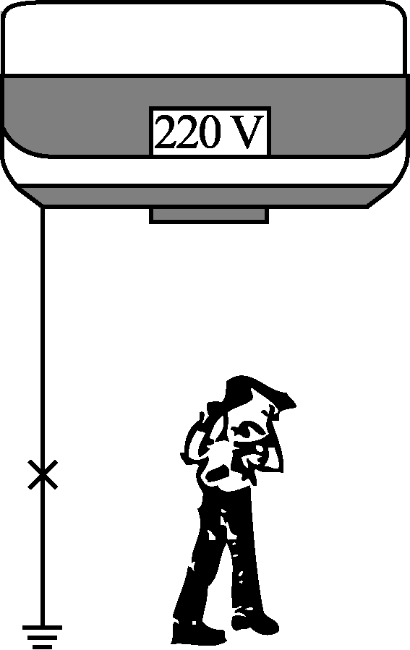
A. 曲长管道应选用导电性能好的材料制成
B. 曲长管道应选用不易导电的材料制成
C. “隔电电阻”大于“人体电阻”，且两者串联
D. 热水器漏电且接地线失效时，“防电墙”使人体内无电流通过
【参考答案】BC
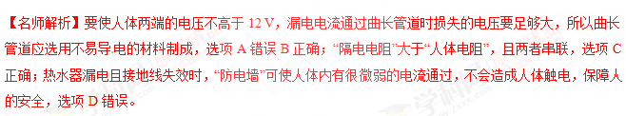
2.（2018云南昭通五校联考）如图所示电路L₁发光，L₂，L₃不亮，A₁有读数，A₂没有读数，则产生的故障应是（只有一处有故障）（ ）
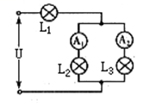
A． 灯泡L₁断路 B． 灯泡L₂断路[来源:Z.xx.k.Com]
C． 灯泡L₂短路 D． 灯泡L₃短路
【参考答案】C
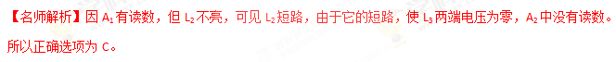
3.二极管具有单向导电性，当正极接电源正极(正接)时二极管导通(电流可以通过二极管，且二极管的阻值很小，可忽略)，当负极接电源正极(反接)时二极管截止(阻值很大，电流为零)。为了验证二极管的这一特性，将其接入如图13所示电路cd之间的D处，闭合开关时灯不亮。经初步检查各接线均牢固正确，为了确定电路故障的位置，四位同学各自进行了以下操作[来源:Z&xx&k.Com]

 | 操作步骤[来源:学科网ZXXK] | 现象
1 | S闭合，多用电表调至电压挡，红表笔接a，黑表笔分别接b、c、d、e | 示数分别为0、0、6 V、6 V
2[来源:学+科+网Z+X+X+K] | S闭合，断开导线bc的c端，用c端分别接d、e、f | 灯泡均亮
3 | S断开，多用电表调至欧姆挡，红表笔接c，黑表笔接d | 指针有大角度偏转
4 | S断开，多用电表调至欧姆挡，红表笔接d，黑表笔接c | 指针有微小偏转
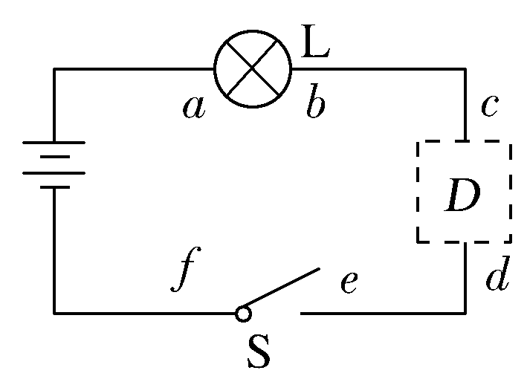
图13
由此可判断( )
A.同学1的操作说明故障在a、b之间
B.同学2的操作说明故障在b、c之间
C.根据同学1、3的操作即可判断故障的原因是二极管正、负极接错
D.根据同学2、4的操作即可判断故障的原因是二极管已损坏断开
【参考答案】C
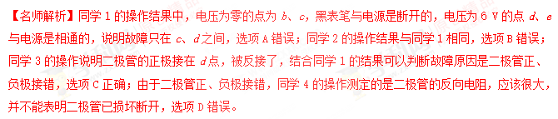
4．在如图14所示的电路中，闭合开关S后，L₁、L₂两灯泡都正常发光，后来由于某种故障使L₂突然变亮，电压表读数减小，由此推断，该故障可能是( )
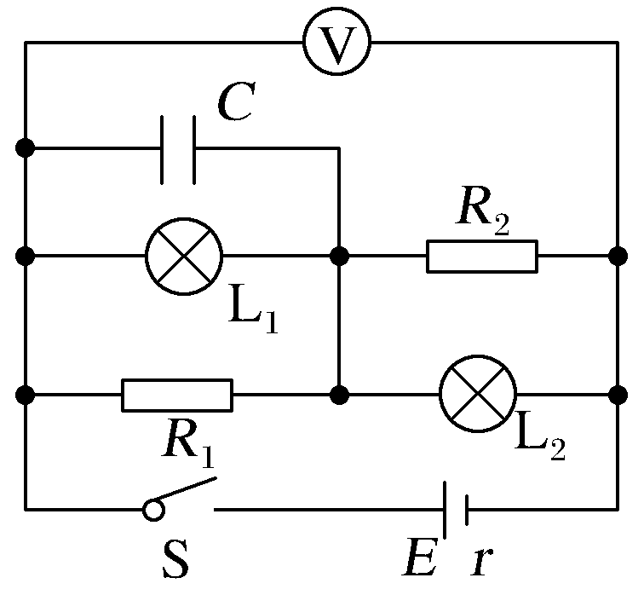
图14
A.L₁灯丝烧断
B.电阻R₂断路
C.电阻R₂短路
D.电容器被击穿短路
【参考答案】D
【名师解析】若L₁灯丝烧断，则总电阻增大，总电流减小，L₂两端电压减小，L₂变暗，选项A错误；若R₂断路，则总电阻增大，电压表读数增大，总电流减小，L₁与R₁并联部分两端的电压减小，故L₂两端的电压增大，L₂变亮，选项B错误；若电阻R₂短路，则通过L₂的电流为零，L₂不亮，选项C错误；若电容器被击穿短路，则电路总电阻减小，路端电压减小，总电流增大，L₂变亮，选项D正确。
5. 如图15所示，电源电动势为6 V，当开关S接通时，灯泡L₁和L₂都不亮，用电压表测得各部分电压是U_{ad}＝0，U_{cd}＝6 V，U_{ab}＝6 V，由此可判定( )
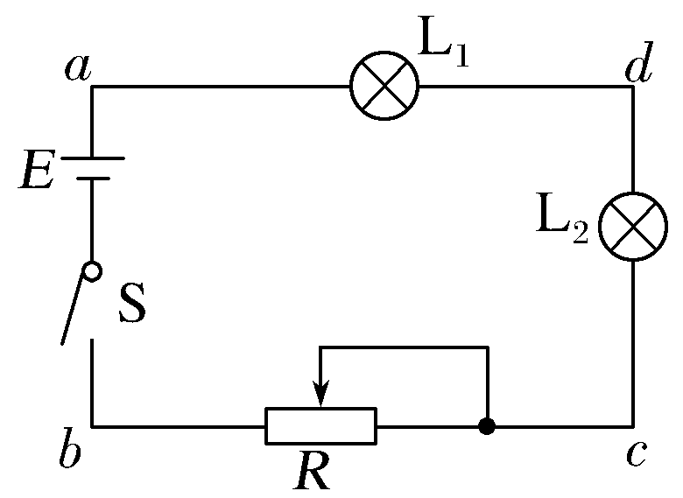
图15
A.L₁和L₂的灯丝都断了
B.L₁的灯丝断了
C.L₂的灯丝断了
D.变阻器R断路
【参考答案】C
6.如图所示是小文同学研究串联电路中电流、电压特点的实物连接图．当开关闭合时，灯L₁亮，灯L₂不亮，电流表和电压表均有读数．则故障原因可能是( )
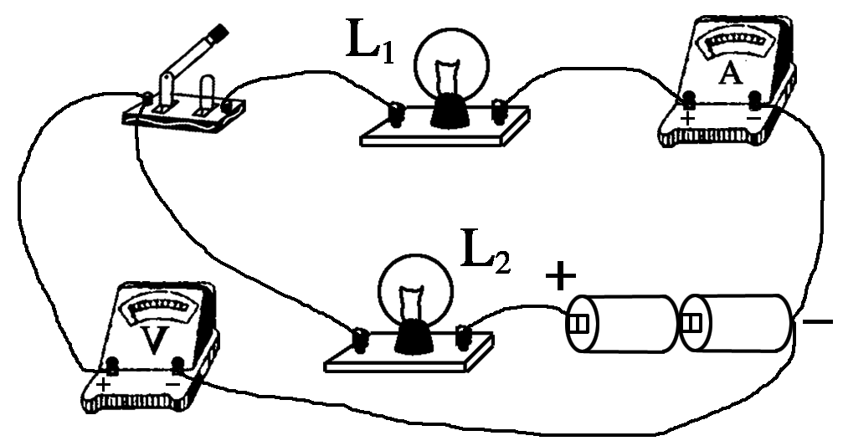
A．L₁断路 B．L₁短路
C．L₂断路 D．L₂短路
【参考答案】D
【名师解析】灯L₁亮，所以L₁无问题，A、B错误．若L₂断路，则L₁也不会亮，C错误．当L₂短路时，L₁亮，L₂不亮，电流表有示数，电压表测的是L₁两端电压，D正确．
7.在如图所示的电路中，开关S闭合后，由于电阻元件发生短路或断路故障，电压表和电流表的读数都增大，则可能出现了下列哪种故障( )
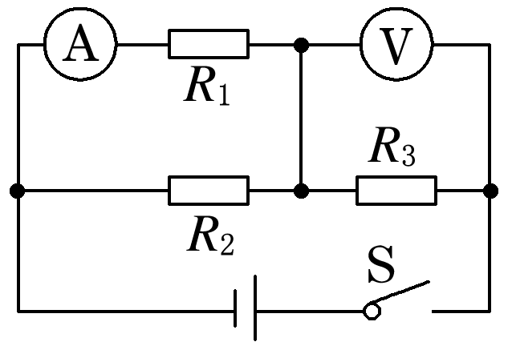
A．R₁短路 B．R₂短路
C．R₃短路 D．R₁断路
【参考答案】A
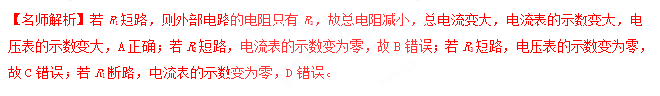
8.(2016·日照调研)如图所示，E为内阻不能忽略的电池，R₁、R₂、R₃均为定值电阻，与均为理想电表；开始时开关S闭合，均有读数，某时刻和读数均变大，则电路中可能出现的故障是( )
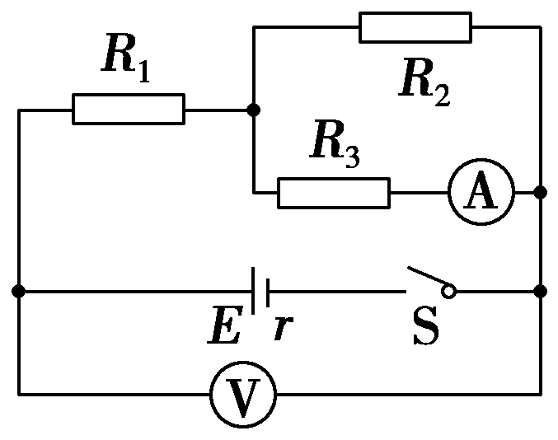
A.R₁断路 B.R₂断路
C.R₁短路 D.R₃短路
【参考答案】B
【名师解析】当R₁断路时，电流表示数变为0，A错误；当R₂断路时，外电路的总电阻变大，故路端电压变大，即电压表读数变大，电路的总电流减小，故R₁上的电压减小，R₃两端电压变大，故电流表读数变大，与题目所给的现象吻合，故电路是R₂断路，B正确；当R₁短路或R₃短路时，外电路电阻变小，路端电压变小，即电压表示数变小，C、D错误。
9．某个由导电介质制成的电阻截面如图所示，导电介质的电阻率为ρ，制成内外半径分别为a和b的半球壳层形状(图中阴影部分)，半径为a、电阻不计的球形电极被嵌入导电介质的球心成为一个引出电极，在导电介质的外层球壳上镀上一层电阻不计的金属膜成为另外一个电极，设该电阻的阻值为R。下面给出R的四个表达式中只有一个是合理的，你可能不会求解R，但是你可以通过一定的物理分析，对下列表达式的合理性做出判断。根据你的判断，R的合理表达式应为( )
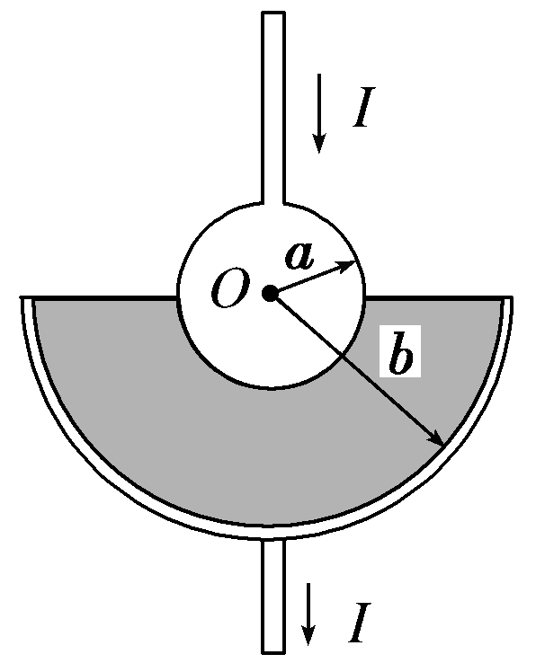
A．R＝ B．R＝
C．R＝ D．R＝
【参考答案】 B
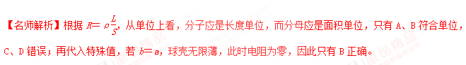10.如图所示的是分压器电路，A、B为分压器的输出端，若把滑动变阻器的滑片P置于变阻器中央，下列判断正确的是( )
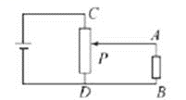
A. 空载时输出电压 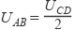
B. 当接上负载R时，输出电压 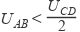
C. 负载R越大，U_{AB}越接近 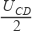
D. 负载R越小，U_{AB}越接近
【参考答案】A,B,C
【名师解析】因为滑动变阻器的滑片P置于变阻器中央，则空载时输出电压 ，选项A符合题意；当接上负载R时，R与PD之间的电阻并联后小于CP之间的电阻，故输出电压 ，选项B符合题意；且负载R越大，则R与PD之间的电阻并联后的阻值越接近于CP之间的电阻，则U_{AB}越接近 ，选项C符合题意，D不符合题意。
11.如图所示电路中，电源内阻忽略不计。闭合电建，电压表示数为U，电流表示数为I；在滑动变阻器R₁的滑片P由a端滑到b端的过程中（ ）
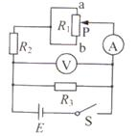
A．U先变大后变小
B．I先变小后变大
C.U与I比值先变大后变小
D.U变化量与I变化量比值等于R₃
【参考答案】B,C
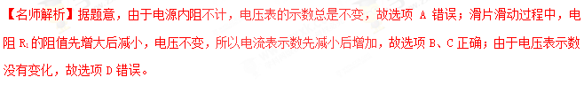【分析】电源内阻忽略不计，电压表测量电源电压，所以无论外电阻如何变化，电压表示数不变．滑动变阻器R₁的滑片P由a端滑到b端的过程中，电阻先曾大后减小，由欧姆定律可判断电流表示数的变化和和U与I比值的变化．
12.（如图所示的电路中，电源电动势为12 V，内阻为2 Ω，四个电阻的阻值已在图中标出．闭合开关S，下列说法正确的有（ ）
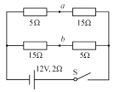
A. 路端电压为10 V
B. 电源的总功率为10 W
C. a、b间电压的大小为5 V
D. a、b间用导线连接后，电路的总电流为1 A
【参考答案】A,C
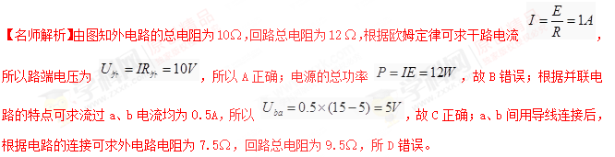【分析】由串并联电路分别出初态的外接电阻阻由欧姆定律确定外压，求电流定功率；确定出a，b间的电势求其电压；a、b间用导线连接后电路结构变化，重新求电阻求电流．

